江苏省仪征中学高二物理（选修）周末练习七
范围：《直流电路》、《磁场》、《电磁感应》 命题：周福林 2018.12.2
一、 单项选择题（每题3分，共9分）
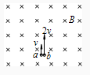
1．如图所示，在垂直纸面向里的匀强磁场中，有a 、b两个电子从同一处沿垂直磁感线方向开始运动，a的初速度为v，b的初速度为2v．则
A．a先回到出发点
B．b先回到出发点
C．a、b同时回到出发点
D．不能确定

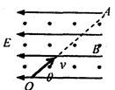
2．质量为m电量为q的微粒以速度v与水平方向成θ角从O点进入方向如图所示的正交的匀强电场和匀强磁场组成的混合场区，该微粒在电场力、磁场力和重力的共同作用下，恰好沿直线运动到A，下列说法中正确的是
A． 该微粒可能带正电荷也可能带负电荷
B． 微粒从O到A的运动一定是匀加速直线运动
C． 该磁场的磁感应强度大小为
D． 该电场的场强为$\begin{aligned}r=\frac{U_{1}}{I_{1}} \\ \end{aligned}$
3．如图所示，一个半径为L的半圆形硬导体MN以速度v在水平U形框架上匀速滑动，匀强磁场的磁感应强度为B，回路电阻为R₀，半圆形硬导体MN的电阻为r，其余电阻不计，则半圆形硬导体MN切割磁感线产生感应电动势的大小及MN之间的电势差分别为
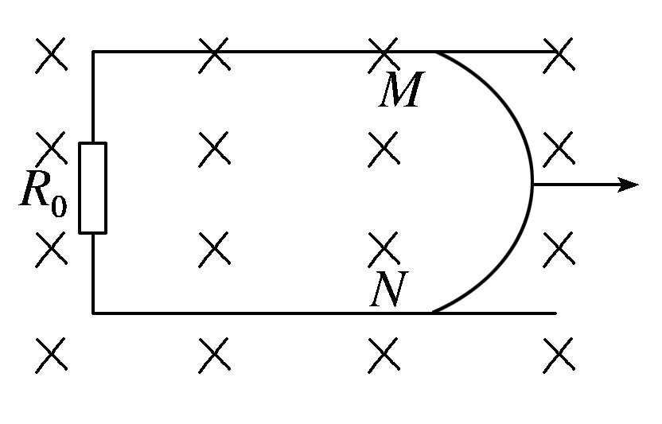
A．2BLv； B．2BLv；BLv[
C．BLv；2BLv D．2BLv；

二、多项选择题 （每题4分，共12分）
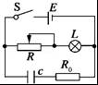
4．在如图所示的电路中，电源电动势为E、内电阻为r，C为电容器，R₀为定值电阻，R为滑动变阻器．开关闭合后，灯泡L能正常发光．当滑动变阻器的滑片向右移动时，下列判断正确的是
A．灯泡L将变暗 B．灯泡L将变亮
C．电容器C的电荷量减小 D．电容器C的电荷量增大

5．下列图中能够产生感应电流的有
A．将线框从匀强磁场中拉出的过程中
B．线框围绕竖直边为轴匀速旋转
C．保持线框的周长不变，将它拉成圆形
D．线框有一半面积cefd处在匀强磁场中，让它绕cd边为轴逆时针转过60⁰的过程中
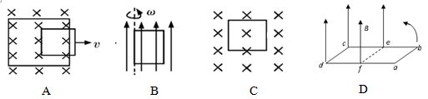

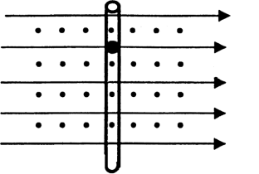
6．如图所示，足够长的竖直绝缘管内壁粗糙程度处处相同，处在方向彼此垂直的匀强电场和匀强磁场中，电场强度和磁感应强度的大小分别为E和B．一个质量为m，电荷量为+q的小球从静止开始沿管下滑，下列关于小球所受弹力N、运动速度v、运动加速度a、运动位移x、运动时间t之间的关系图象中不正确的是
A
N
v
0
B
a
t
0
C
t
v
0
D
t
x
0
B
E
班级 姓名 学号 成绩
选择题答案：
题号 | 1 | 2 | 3 | 4 | 5 | 6
答案

三、简答题（2小题，共30分）
7．(15分) 用如图甲所示的电路图研究灯泡L（2.4V，1.0W）的伏安特性，并测出该灯泡在额定电压下正常工作时的电阻值，检验其标示的准确性．
（1）在闭合开关S前，滑动变阻器触头应放在 端．（选填“a”或“b”）
（2）根据电路图，请在图乙中以笔划线代替导线将实物图补充完整．
（3）实验后作出的U﹣I图象如图丙所示，图中曲线弯曲的主要原因是： ．
（4）根据所得到的图象如图丙所示，求出它在额定电压下工作时的电阻值R= Ω，这个测量值比真实值偏 ．（选填“大”或“小”）
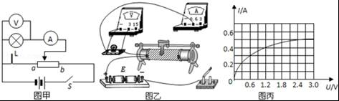

8．(15分)某同学设想运用如图甲所示的实验电路，测量未知电阻R_{x}的阻值、电流表A的内阻和电源(内阻忽略不计)的电动势，实验过程中电流表的读数始终符合实验要求．
(1)为了测量未知电阻R_{x}的阻值，他在闭合开关之前应该将两个电阻箱的阻值调至________(填“最大”或“最小”)，然后闭合开关K₁，将开关K₂拨至1位置，调节R₂使电流表A有明显读数I₀；接着将开关K₂拨至2位置．保持R₂不变，调节R₁，当调节R₁＝34.2 Ω时，电流表A读数仍为I₀，则该未知电阻的阻值R_{x}＝________ Ω．
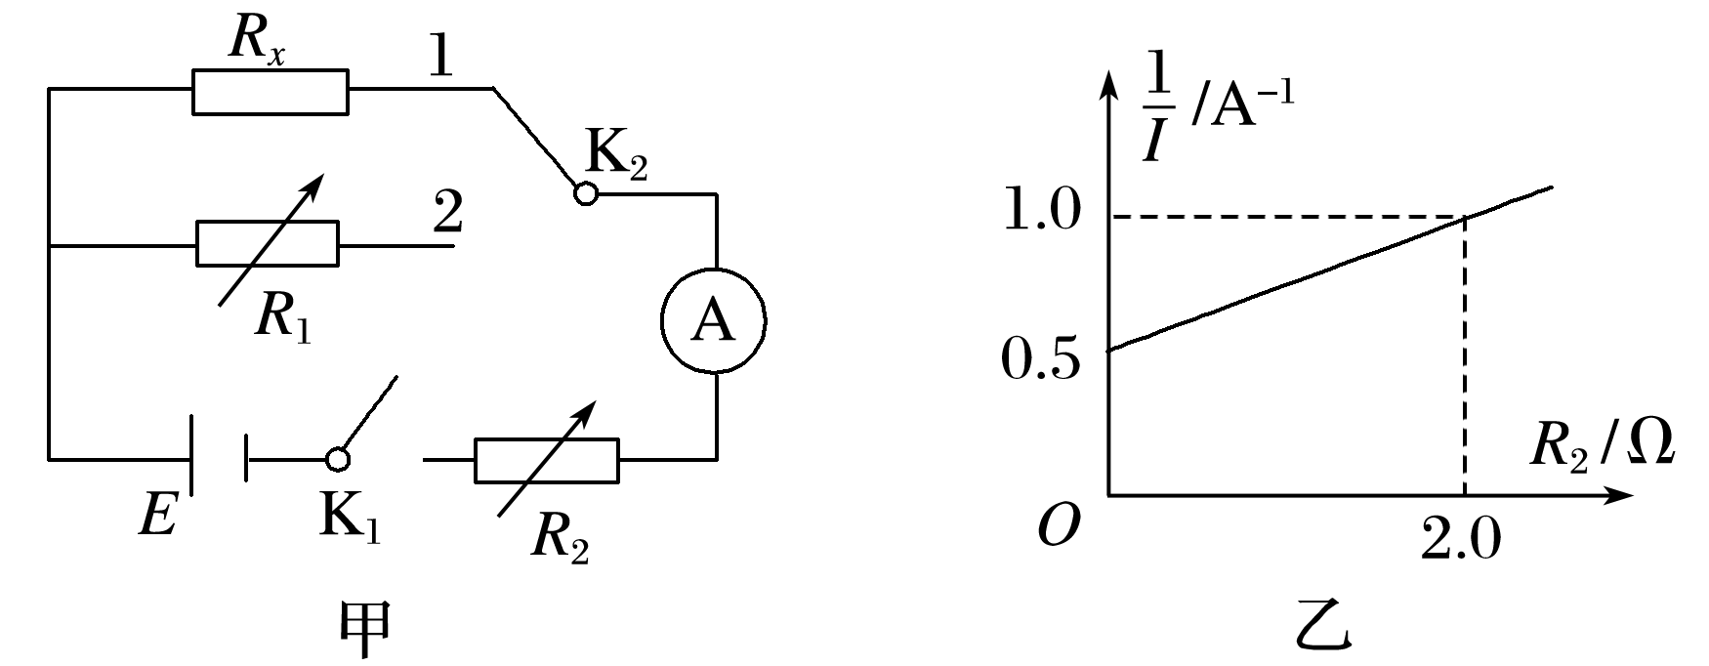
(2)为了测量电流表A的内阻R_{A}和电源的电动势E，他将R₁的阻值调到R₁＝1.5 Ω，R₂调到最大，将开关K₂拨至2位置，闭合开关K₁；然后多次调节R₂，并在表格中记录下了各次R₂的阻值和对应电流表A的读数I；最后根据记录的数据，他画出了如图乙所示的图象，根据你所学知识和题中所给字母写出该图象对应的函数表达式为： ；利用图象中的数据可求得，电流表A的内阻R_{A}＝______ Ω，电源(内阻忽略不计)的电动势E＝________ V．

四、计算题（3小题，共39分）
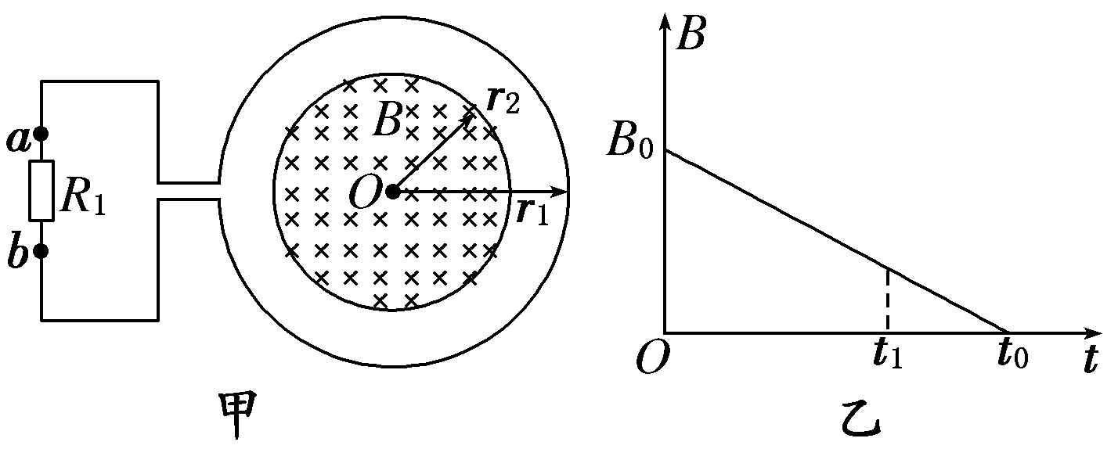
9．（12分）如图甲所示，一个电阻值为R，匝数为n的圆形金属线圈与阻值为2R的电阻R₁连接成闭合回路．线圈的半径为r₁．在线圈中半径为r₂的圆形区域内存在垂直于线圈平面向里的匀强磁场，磁感应强度B随时间t变化的关系图线如图乙所示．图线与横、纵轴的截距分别为t₀和B₀，导线的电阻不计．求0至t₁时间内：
(1)通过电阻R₁上的电流大小；
(2)通过电阻R₁上的电荷量q；
(3) 电阻R₁上产生的热量．

10．(12分) 如图所示，固定于水平面上的光滑金属架CDEF处在竖直向下的匀强磁场中，金属棒MN沿框架以速度v向右做匀速运动，CD与EF的间距为d，金属棒MN处在两导轨间的电阻为r，除金属棒MN外，其余电阻不计．
(1)若磁场的磁感应强度恒定为B₁，则流过MN的电流为多大？向右拉动MN的水平外力F为多大？
(2)设t＝0时，磁感应强度为B₀，此时MN到达的位置使MDEN构成一个边长为d的正方形．为使MN棒中不产生感应电流，从t＝0开始，求磁感应强度B随时间t变化的关系式．

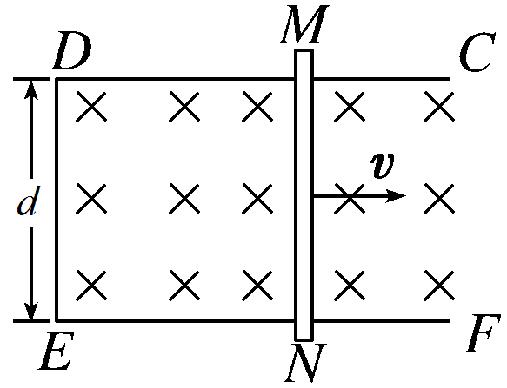

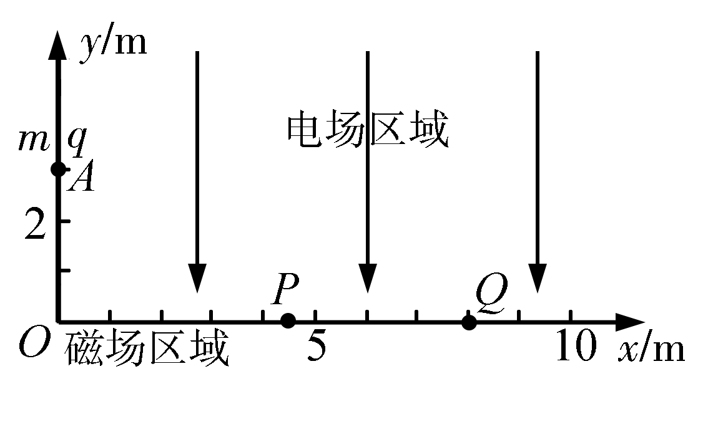
11．（15分）如图所示，在直角坐标系的第一象限中分布着指向y轴负方向的匀强电场，在第四象限中分布着垂直纸面的匀强磁场(图中未画出)．一个质量为m，带电荷量为+q的粒子（重力不计）在A点（0 m，3 m）以初速度v₀=120 m/s平行x轴正方向射入电场区域，然后从Q点（8 m，0 m）进磁场，后又从P点（4.4 m，0 m）进入电场，已知该粒子的比荷为，sin 37°=0.6，cos 37°=0.8．求：
（1）电场强度E的大小；
（2）磁感应强度B的大小和方向；
（3）粒子从A到P所用的时间（保留两位小数）．

